专家注册流程

- 注册专家账号
1.打开安徽省科技管理信息系统首页，选择申报用户登录-统一认证中心登录-个人用户登录进入安徽省科技管理信息系统。
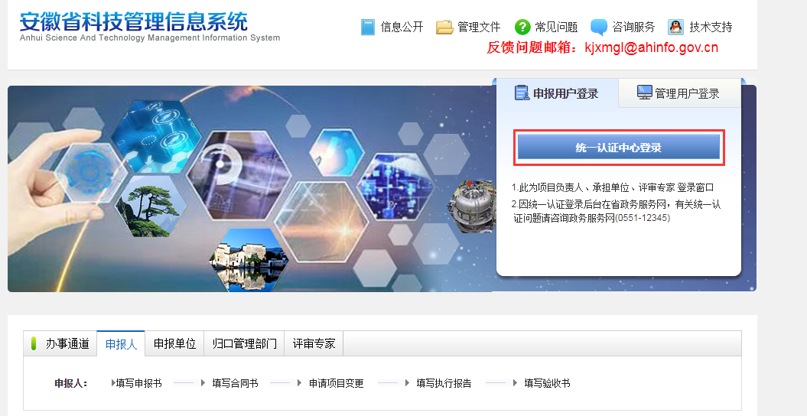
2.如果未注册过政务网账号的专家需要新注册个人用户账号才可以进入系统。政务网注册个人账号，登录进入科技管理信息系统，选择角色临时评审专家；
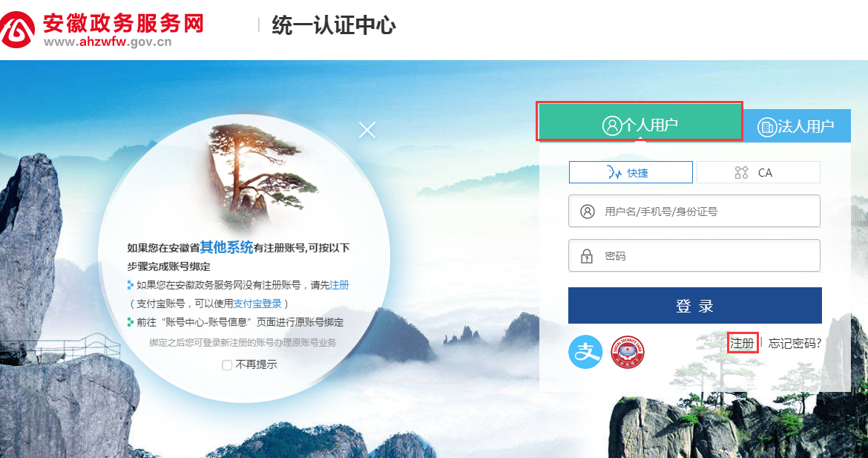
3.如果已有项目负责人账号，则进入安徽省科技管理信息系统后在系统管理中点击自荐为评审专家。
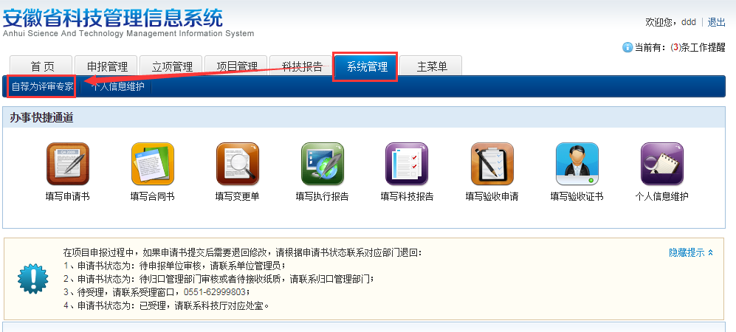
- 绑定单位：
1.在系统管理-个人信息维护-基本信息页面，选择所在单位，保存后等待申报单位管理员审核。
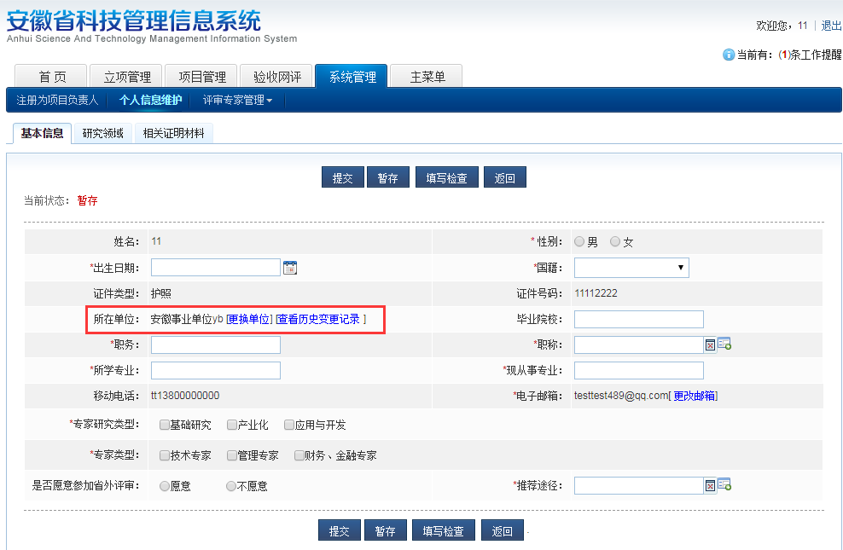
2.申报单位管理员审核：从统一认证中心使用法人账号登录进入系统，未注册的单位需要提供单位信息从政务网注册账号。进入安徽省科技管理信息系统后，在系统管理-人员管理-人员单位变更审核中，审核对应的专家信息，将专家与所在单位绑定。
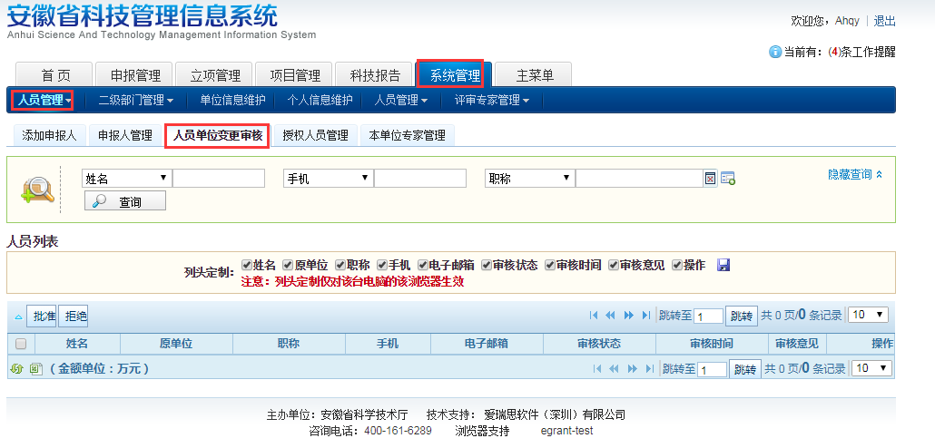
- 完善专家信息
1、登入专家账号，在系统管理-个人信息维护-基本信息中，完善专家相关信息，填写检查通过后即可提交。
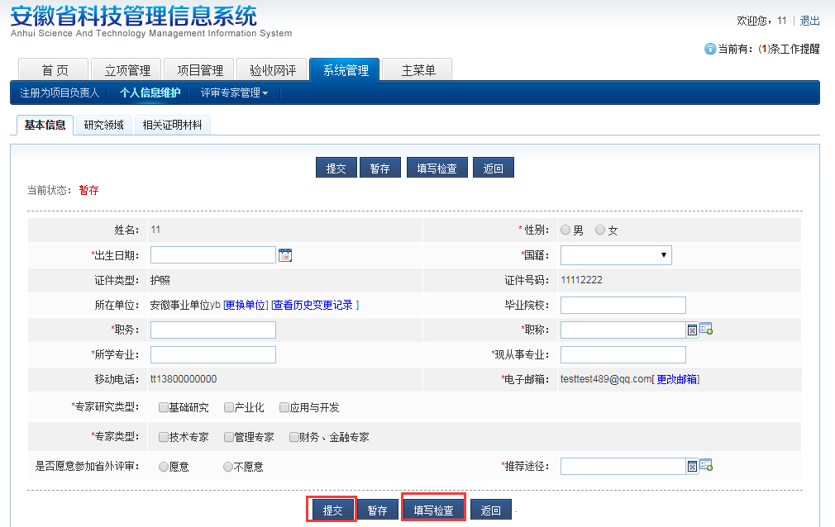
- 审核专家信息
1.临时专家完善并提交个人信息后，根据专家个人信息维护中选择的推荐途径，由对应的业务处室的管理人员审核专家信息，审核通过后专家信息变为待初审，经由专家库管理员进行初审、审核两步，专家正式入库。左上角当前状态显示专家入库审核进度。并根据状态联系业务处室（当前状态：待业务处室审核）或者专家库管理员（当前状态：待初审、待科技厅审核）进行审核。
